90 Second Space Traveller

Liang Cai  
Fakultas Ilmu Komputer  
Universitas Pelita HarapanTangerang, Indonesia  
liangcai.stdnt@gmail.comSebastian Aldi  
Fakultas Ilmu Komputer  
Universitas Pelita HarapanTangerang, Indonesia  
sebastian.aldi17@gmail.com

*Abstract*—Gim “90 *Second Space Traveller*” diciptakan menggunakan bahasa Java dengan menggunkanan *library Processing 3*. Mekanik dari gim ini mengsimulasikan rasanya mengendalikan roket di luar angkasa, dengan fisika yang berada di luar angkasa (ditarik planet, tidak mempunyai berat, dll.).

Keywords—luar angkasa, fisika, gim, processing

# PENDAHULUAN

*A. Latar Belakang*

*Space*, ketika diterjemahkan menjadi bahasa Indonesia dapat ditafsirkan menjadi ruang. Namun, *Space* yang dimaksud untuk menjadi landasan gim ini adalah luar angkasa. Luar angkasa adalah ruang yang berada di luar dari atmosfer bumi, di ketinggian 100 kilometer / 60 mil di atas bumi. Luar angkasa berwarna hitam karena tidak ada oksigen yang dterdapat di luar angkasa [1]. Di bumi, benda bisa jatuh ke tanah karena adanya gaya gravitasi yang dimiliki bumi. Namun, di luar angkasa, gaya gravitasi sangat kecil, karena benda yang berada di luar angkasa sangat jauh dari bumi, dan gaya gravitasi berbanding terbalik dengan jarak antara dua benda. Semakin jauh jarak antara dua benda, semakin kecil gaya gravitasi [2]. Pesawat ruang angkasa dapat bergerak karena adanya roket, yang memakai hukum Newton ketiga [3]. Kami menciptakan gim ini dengan harapan mensimulasikan bagaimana sebuah pesawat ruang angkasa bergerak.

*B. Penjelasan Singkat Tentang Gim yang Dibuat*

Gim ini akan dibuat menggunakan bahasa pemrograman Java yang dilengkapi dengan library Processing versi 3. Gim ini akan mensimulasikan (tidak secara penuh dan rinci) tentang penerbangan luar angkasa. Gim ini akan menyajikan beberapa tantangan yang ditingkatkan secara progresif. Tantangan tersebut termasuk (tetapi tidak terbatas dengan) mengatur sumber daya yang ada di dalam kapal luar angkasa, meningkatkan kinerja mesin kapal terbang, dan mencapai tujuan di dalam jangka waktu 90 (sembilan puluh) detik. Setelah mencapai tujuan (planet tujuan dengan kota kapital di dalamnya), pemain dapat mengisi bahan bakar, meningkatkan kinerja mesin kapal terbang, membeli kargo untuk dijual di kota berikutnya, dan juga menjual kargo yang telah dibawa dari kota sebelumnya. Gim ini akan selesai jika:

* Pemain tidak mencapai destinasi tujuan dalam waktu 90 (sembilan puluh) detik.
* Kapal terbang pemain rusak.

# LANDASAN TEORI

## Teori Fiska dan Matematika yang Dipakai

Teori fisika dan matematika yang dipakai untuk gim ini adalah efisiensi mesin, hukum gravitasi universal Newton, dan hukum Newton kedua.

1. Efisiensi

Diketahui bahwa rumus efisiensi energi adalah:

$η=\frac{Wkeluar}{Wmasuk} x 100\%$ (1)

Nilai efisiensi dari roket tersebut sudah ditetapkan di awal gim dan dapat ditingkatkan oleh pemain agar tidak boros tenaga. Melalui rumus ini dapat diturunkan bahwa tenaga yang dipakai untuk menghitung kecepatan adalah:

$Wkeluar= η x Wmasuk x 100\%$ (2)

Contohnya bila pemain memakai 100 Joule, dan efisiensi dari roket adalah 0.6, berarti tenaga yang akan dikonversi menjadi kecepatan hanya 60 Joule. Di dalam gim ini, untuk menaikkan atau mengurangi kecepatan roket, pemain memerlukan 1 Joule, namun pemakaian bensin tergantung dengan efisiensi roket pemain. Bila efisiensi roket 0.1, maka diperlukan 10 Joule untuk menaikkan atau menurunkan kecepatan roket.

1. Hukum gravitasi universal Newton

Setiap benda yang bermassa akan saling tarik menarik dalam satu garis. Rumus dari gaya gravitasi dua benda adalah:

$F=G\frac{m_{1}m_{2}}{r^{2}}$ (3)

Di mana:

*F* adalah Gaya gravitasi;

*G* adalah konstanta gravitasi (6.674×10−11 N · (m/kg)2);

*m1* adalah massa benda pertama;

*m2* adalah massa benda kedua;

*r* adalah jarak kedua benda (dari titik tengah).

Gaya gravitasi yang dihitung pakai rumus ini dapat dijabarkan menjadi gaya secara sumbu x dan sumbu y, dengan menggunakan sinus dan cosinus. Rumusnya adalah sebagai berikut:

$F_{x}=F\cos{θ}$ (4a)

$F_{y}=F\sin{θ}$ (4b)

Di mana:

*Fx* adalah gaya gravitasi secara horizontal;

*Fy* adalah gaya gravitasi secara vertikal;

*𝜃* adalah sudut yang dibentuk oleh kedua benda;

Sudut yang dibentuk oleh kedua benda dapat dihitung dengan menggunakan *arctan*. Rumus untuk mendapatkan sudutnya adalah sebagai berikut:

$θ= \tan^{-1}(\frac{y_{2}-y_{1}}{x_{2}-x_{1}})$ (5)

Di mana:

*x1* dan *y1* merupakan koordinat titik tengah dari benda pertama;

*x2* dan *y2* merupakan koordinat titik tengah dari benda kedua.

1. Hukum Newton Kedua

Hukum kedua Newton menyatakan bahwa akselerasi dari sebuah benda bergantung kepada gaya total dan massa benda. Akselerasi dari sebuah benda berbanding lurus dengan gaya total dan berbanding terbalik dengan massa benda. Jika dijadikan rumus, hasilnya adalah sebagai berikut:

$a=\frac{F_{total}}{m}$ (6)

Di mana:

*a* adalah akselerasi dari suatu benda;

*Ftotal* adalah gaya yang beraksi kepada benda;

*m* adalah massa dari benda.

Dalam gim ini, gaya yang beraksi kepada pesawat luar angkasa merupakan tarikan gravitasi dari satu atau lebih planet lainnya, serta gaya yang dihasilkan oleh roket bila pemain mengaktifkan roket. Setelah menghitung akselerasi, akselerasi merupakan perubahan kecepatan dalam satu detik, sehingga bisa dijumlahkan ke dalam kecepatan secara langsung setiap detik.

## Teori Pendukung Lainnya

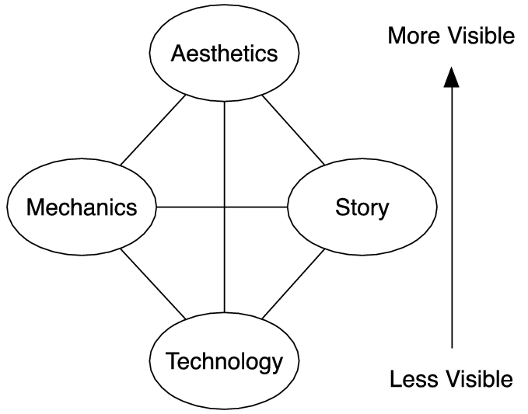

Fig. 1. *Elemental Tetrad*

*Elemental Tetrad* merupakan sebuah kumpulan kriteria yang digunakan untuk menyeimbangkan bagian-bagian yang akan di buat di dalam sebuah gim untuk membuat gim lebih nyaman dan tidak terlalu berlebihan saat dimainkan. Sebuah *Elemental Tetrad* terdiri dari 4 bagian, antara lain:

1. *Aesthetics* atau estetis

2. *Story* atau cerita

3. *Technology* atau teknologi

4. *Mechanics* atau mekanik

*Aesthetic* atau estetik lebih mengarah kepada bgian yang paling terlihat di dalam sebuah gim. Inilah alasan mengapa estetik terletak di bagian paling atas di dalam bagan *Elemental Tetrad*. Estetik tidak mengarah kepada hal yang bersifat visual saja, tetapi juga semua hal yang dapat dirasakan oleh indra manusia seperti audio yang dapat didengarkan. Jika ada sebuah gim yang memakai indra penciuman untuk menempa pengalaman gim tersebut, itu juga masuk dalam kategori estetik.

*Story* atau cerita merupakan bagian yang mencakup karakter yang ada di dalam gim, dan juga bagaimana kumpulan karakter-karakter tersebut berinteraksi satu dengan yang lainnya. Alur cerita yang akan diimplementasikan di dalam sebuah gim juga masuk ke dalam kategori *Elemental Tetrad* yang satu ini.

*Technology* atau teknologi melambangkan hal apa saja yang diperlukan untuk membuat gim yang direncanakan. Hal-hal yang dimaksud di dalam kategori ini merupakan hal teknis yang behubungan dengan teknologi yang akan dipakai. Jika gim yang akan dibuat merupakan gim *board game*, maka unsur teknologi ini akan menyorot bahan dari papan, dadu, dan beberapa unsur lainnya yang digunakan untuk membuat *board game* tersebut. Jika gim yang akan dibuat merupakan gim komputer atau gim, maka unsur teknologi ini lebih membicarakan tentang engine apa yang akan dipakai (*Unity, Unreal Engine*, *dll*.) dan juga perangkat keras apa yang akan digunakan untuk membuat gim komputer tesebut.

*Mechanics* atau mekanik membicarakan tentang bagaimana peraturan-peraturan dasar yang akan dimasukkan ke dalam sebuah gim. Sebagai contoh, di dalam sebuah gim yang berjudul *Final Fantasy*, mekanik ini lebih membahas tentang bagaimana pemain dapat memainkan karakternya berdasarkan giliran yang diberikan, bagaimana pemain dapat memilih aksi yang akan dilakukan oleh katakternya (*attack, skills, items,* *dll*.), dan juga bagaimana pemain dapat menjelajahi dunia fantasi yang disajikan oleh gim tersebut.[4]

# PERANCANGAN SISTEM

## Penjelasan Lengkap Mengenai Mechanics

Di gim ini pemain mengendarakan sebuah pesawat luar angkasa. Ada tiga tipe *thruster* yang dapat dipakai pemain, yaitu *thruster* belakang, atas, dan bawah. Pemain dapat memakai *thruster* belakang untuk menambah kecepatan, serta atas dan bawah untuk menyeimbangkan kecepatan vertikal roket. Selain tiga *thruster*, pemain juga dapat memakai perangkat yang disebut sebagai *brake pulse*, untuk melambatkan dan menyeimbangkan roket. *Thruster* dan *Brake Panel* memakai bensin. Jika bensin habis, pemain tidak dapat memakai fitur-fitur tersebut.

Saat menyebrangi luar angkasa, pemain harus menghindari planet lain. Planet-planet di luar angkasa memiliki gaya gravitasi yang dapat mempengaruhi kecepatan roket pemain, sehingga pemain harus menyeimbangkan gaya gravitasi tersebut dengan menggunakan *thruster* yang disediakan. Selain itu, ketinggian roket pemain tidak boleh melebihi batas tertentu, agar pemain tidak dapat melakukan kecurangan dengan berada pada ketinggian yang sangat tinggi atau sangat rendah. Terakhir, pemain harus mencapai titik *finish* sebelum 90 detik, untuk mencegah pemain mengendalikan kapal dengan sangat lambat untuk menghindari tabrakan dengan planet lain. Titik *finish* merupakan titik di mana posisi roket pemain secara sumbu X telah melebihi poisisi planet terakhir. gim akan berakhir jika pemain menabrak planet lain, waktu 90 detik telah habis, atau pemain menerbangkan roket terlalu tinggi atau rendah.

Setelah mencapai titik *finish*, pemain akan diantarkan menuju toko. Pemain dapat mengisi bahan bakar, meningkatkan kinerja mesin kapal terbang, membeli kargo untuk dijual di kota berikutnya, dan juga menjual kargo yang telah dibawa dari kota sebelumnya. Gim akan berakhir dengan kemenangan pemain ketika saldo pemain mencapai 100.000 *credits*.

## Tampilan Permainan (UI/UX)

Tampilan saat pertama kali membuka gim adalah seperti ini:

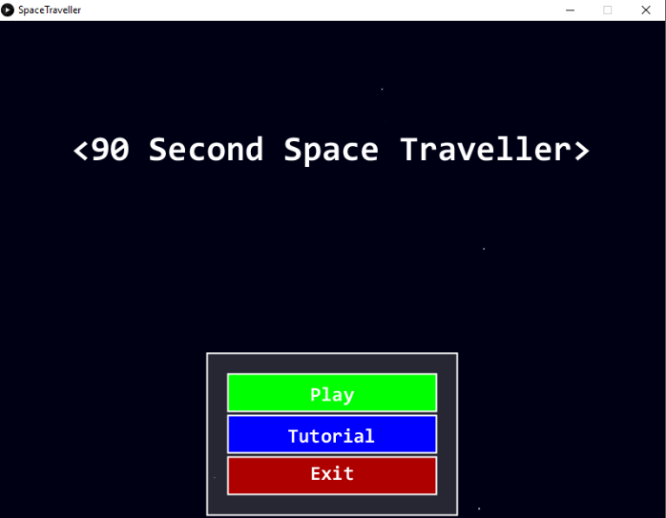

Fig. 2. *The Main Menu*

*Play* akan mengantarkan pemain kepada gim, sementara *Tutorial* akan memberi tahu pemain tombol-tombol apa dalam keyboard yang mengaktifkan apa. *Exit* akan mengeluarkan pemain dari gim. Tampilan utama gim saat gim dimulai adalah sebagai berikut:

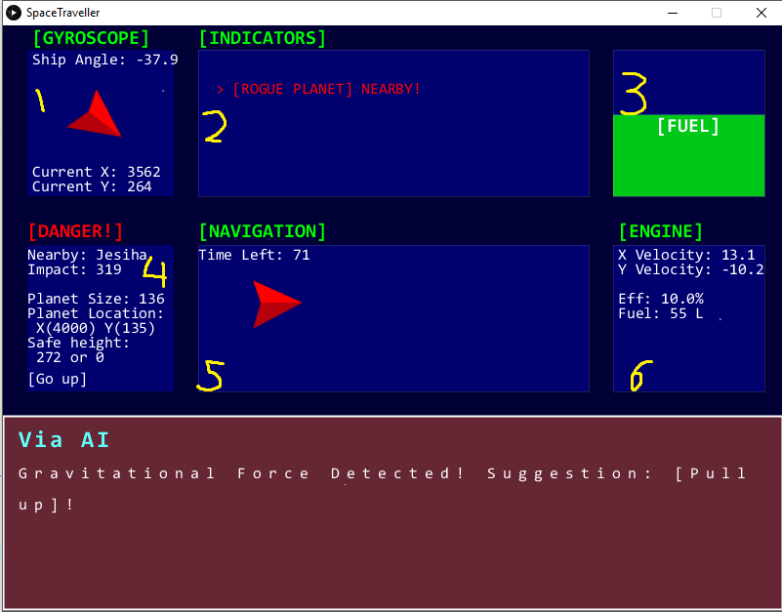

Fig.3. *Cockpit Interface*

Fungsi dari setiap panel adalah:

1. *Ship Panel*, yang menunjukkan posisi kapal, dan sudut kapal
2. *Console Panel*, yang mengingatkan pemain apabila kecepatan pemain sudah terlalu kencang, serta memberi tahu *thruster* apa yang sedang diaktifkan
3. *Fuel Panel*, yang menunjukkan berapa bensin pemain
4. *Nearby Planet Panel*, yang menunjukkan informasi mengenai planet terdekat jika pemain dalam keadaan dekat dengan planet tersebut
5. *Progress Panel*, yang menunjukkan lokasi pemain. *Sprite* roket juga akan naik dan turun berdasarkan ketinggian roket pemain. Ketika posisi roket sudah mencapai *Lost Zone*, roket pemain akan berada di ujung atas atau bawah
6. *Engine Panel* menunjukkan kecepatan roket pemain secara sumbu X dan sumbu Y, serta keadaan roket pemain seperti efisiensi roket dan bensin.

Tampilan toko di akhir setiap perjalanan terlihat seperti ini:

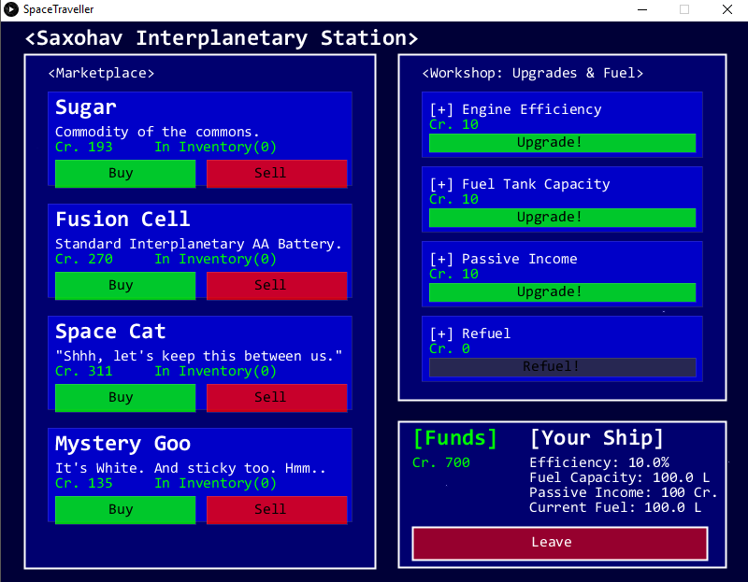

Fig.4. *Shop (Interplanetary Station)*

*Panel* di sebelah kiri merupakan *Marketplace*, di mana pemain dapat membi kargo untuk dijual pada perjalanan-perjalanan berikutnya (pemain tidak perlu menjual kargonya pada planet berikutnya saat itu juga, boleh untuk dua atau lebih kota ke depannya). *Panel* di sebelah kanan atas menunjukkan apa yang dapat ditingkatkan oleh pemain. *Panel* di sebelah kanan bawah menunjukkan saldo pemain, serta keadaan roket pemain, seperti berapa bensin yang tersisa, berapa kapasitas maksimal bensin, dll.

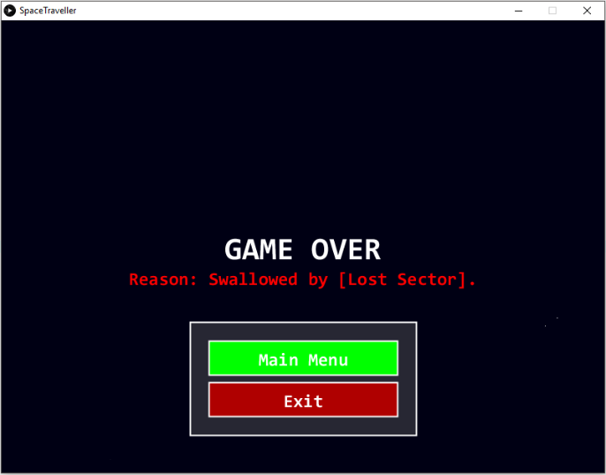

Fig.5. *GAME OVER!*

Layar ketika gim berakhir dapat dilihat di gambar atas. Alasan untuk kekalahan pemain juga disertakan, agar pemain tidak bingung mengapa permainannya tiba-tiba berakhir. Ada dua tombol, untuk kembali ke menu utama, dan untuk keluar dari gim.

## Screenshot dan Flowchart Sesuai Kebutuhan

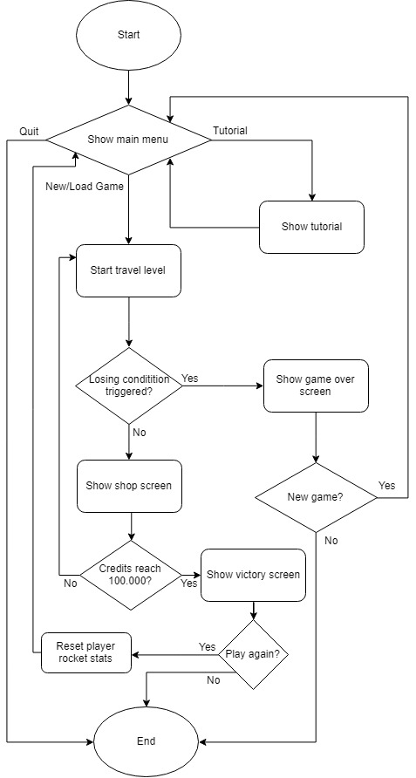

Fig. 6. *Game Flow*

Karena semua *screenshot* telah diambil untuk menjelaskan tampilan gim, gambar di atas merupakan *flowchart* dari gim. Ketika gim dimulai, pemain akan dibawa ke layar utama yang berisi tiga tombol. Ketika pemain menekan tombol *tutorial*, pemain akan dibawa ke *tutorial*. Menekan tombol *Exit* akan mengeluarkan pemain dari gim, dan menekan tombol Play akan membawa pemain ke layar penerbangan roket. Bila pemain gagal mencapai tujuan akhir karena kehabisan waktu, mengalami tabrakan atau melewati batas terlarang, pemain akan dibawa ke layar *Game Over*, di mana pemain dapat kembali ke layar utama, atau keluar dari gim. Bila pemain berhasil mencapai tujuan, pemain akan dibawa ke layar *Shop*, untuk menjual beli barang atau meningkatkan kemampuan roket. Jika di layar ini pemain mencapai saldo 100.000 *Credits*, pemain berhasil mengalahkan gim ini dan dibawa ke layar kemenangan. Di layar tersebut pemain dapat memilih untuk mengulang kembali dari nol atau keluar dari gim.

# IMPLEMENTASI DAN HASIL UJI COBA

## Teknologi yang Dipakai

Bahasa pemrograman yang dipakai untuk merancang gim ini adalah Java, dengan memakai *Processing* *3*, sebuah *Graphical Library* untuk memudahkan menciptakan gambar. Pada saat perancangan gim ini, kami menggunakan *Processing 3.5.3*. *Processing* *3* memakai Java versi 8, tetapi tidak mendukung semua fitur yang ada di dalam Java 8 [5]. Untuk menjalankan gim ini, mohon mendownload *Java Runtime Environment 1.8* yang terbaru untuk menghindari masalah-masalah yang tidak diinginkan, karena sempat ada tester yang mengalami masalah karena *Java Runtime Environment* yang dipakai bukan merupakan yang terbaru.

## Hasil Survei dari Tester

Kami meminta dua mahasiswa di luar Universitas Pelita Harapan untuk mencoba memainkan gim kami. Menurut mereka, gim kami cukup seru, tetapi mungkin dapat mengurangi konstanta efisiensi roket setelah ditingkatkan, karena pada tingkatan yang sangat tinggi, bensin yang dipakai oleh roket minim sekali hingga pemain tidak perlu mengisi ulang bensin terlalu sering. Selain itu, mereka juga mengharapkan ditampilkan dengan jelas nilai posisi X untuk mencapai tujuan, agar mereka dapat lebih mengira-ngira untuk boros bensin atau tidak.

##### V. KESIMPULAN DAN SARAN

1. *Kesimpulan*

Gim ini dibuat agar pemain dapat merasakan apa itu perdagangan dan mengendarai roket luar angkasa. Kami merasa bahwa gim ini dapat mengsimulasikan hal tersebut dengan cukup baik, walaupun di dunia nyata tentu saja semuanya lebih rumit dari hal ini. Ada banyak kekurangan yang tidak disimulasikan dengan akurat, seperti lepas landas dan mendarat, karena pastinya fisika di balik hal tersebut lebih rumit dari sekedar gravitasi dan tiga *thruster*. Tetapi kami cukup puas dengan apa yang telah kami ciptakan, untuk gim skala kecil seperti ini.

1. *Saran*

Beberapa hal bisa kami simulasikan lebih lanjut agar lebih serupa dengan dunia nyata, baik dari segi ekonomi ataupun segi fisika.

1. Mengsimulasikan *orbit* planet, atau pergerakan planet agar lebih akurat ke dunia nyata
2. Mengsimulasikan lepas landas dan pendaratan roket
3. Menunjukkan *Supply* dan *Demand* dari setiap komoditas yang bisa dijual-beli, agar pemain dapat mengira-ngira komoditas apa yang dibeli untuk mendapatkan keuntungan
4. Mengadakan progresi tingkat kesulitan, seperti menambah jumlah planet yang perlu dilewati, dan menambah atau mengurangi jarak antarplanet.

##### REFERENSI

[1] E. Howell, “What is Space?,” 2017. [Online]. Available: https://www.space.com/24870-what-is-space.html. [Accessed: 04-Jul-2019].

[2] R. Allain, “Yes, There Is Gravity in Space,” *Wired*, 2018. [Online]. Available: https://www.wired.com/story/yes-there-is-gravity-in-space/. [Accessed: 07-Jul-2019].

[3] C. Edgar, “How Do Rockets Fly in Space?,” *Medium*, 2018. [Online]. Available: https://medium.com/@clay.c.edgar/how-do-rockets-fly-in-space-cea734d407d4. [Accessed: 07-Jul-2019].

[4] M. Antona, *Universal Access in Human-Computer Interaction. Theory, Methods and Tools*, 1st ed. Springer International Publishing, 2019.

[5] B. Fry, “Supported Platforms,” 2014. [Online]. Available: https://github.com/processing/processing/wiki/Supported-Platforms. [Accessed: 20-Jul-2019].